Занятие «Профессия и темперамент»
1. Ознакомьтесь с текстом:
В мире существует огромное количество профессий и специальностей. Многие из них схожи, а некоторые кардинально отличаются. Поэтому у старшеклассников возникает вопрос: какая профессия подходит именно мне?

2. Задание: напишите на листке 3 профессии, которые особенно привлекательны для вас.

3. Ознакомьтесь с текстом:
Для каждого человека важно выбирать ту профессию, которая соответствует его личностным особенностям, подходит ему по темпераменту.

4. Задание: пройдите по ссылке методику определения темперамента и запишите результат на листке.

Ссылка на тест:
https://temperamenttest.org/ru-ru/

5. Ознакомьтесь с рисунком:

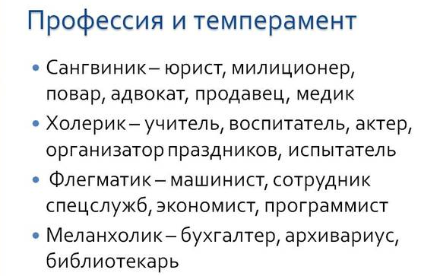

6. Итак, определив ваш тип темперамента, можно перейти к определению наиболее подходящего вам типа профессии. Перейдите по ссылке и пройдите тест:

Ссылка на тест:
https://testometrika.com/business/the-test-for-the-profession/

7. По полученным результатам методик, ответьте на несколько вопросов:

1) Похожи ли результаты тестирования на ваши предпочтения (сравните с профессиями на листочке, которые вы записали в начале занятия)?
2) Подходит ли итоговый тип профессии вашим возможностям и способностям, темпераменту?
3) Обсудите со сверстниками и родителями полученные результаты, есть ли какие-то противоречия, спорные моменты?

